Neu: IPF-Produktselektor auf dem EPLAN Data Portal
Komponenten noch einfacher in Projekte integrieren

ipf electronic gehört zu den ersten Unternehmen, die in den neuen Produktauswahlhilfen auf dem EPLAN Data Portal vertreten sind.
Über diese Auswahlhilfen können Anwender nun Komponenten von Herstellern noch schneller finden, um sie unmittelbar in ihre spezifischen EPLAN-Projekte einzubinden.

Der IPF-Produktselektor mit ausgewählten Komponenten ist jetzt direkt über die Produktauswahlhilfen verfügbar und ermöglicht somit die gezielte Suche nach einem passenden Bauteil für ein mit EPLAN erstelltes Projekt. Damit ist ipf electronic einer der ersten Unternehmen, die sich an diesem neuen Angebot beteiligen.
Die Suche nach dem richtigen Bauteil lässt sich zudem durch die Anzeige sowie Auswahl weiterer technischer Eigenschaften verfeinern. Anschließend kann das Bauteilmakro heruntergeladen, in die lokale Teileverwaltung übernommen und vor dort sofort oder zu einem späteren Zeitpunkt in das EPLAN-Projekt integriert werden.

Auf dem EPLAN Data Portal, seit einiger Zeit Bestandteil der Cloud-Umgebung EPLAN ePulse, sind mittlerweile über 1 Mio. Komponenten von mehr als 300 Herstellern zu finden. ipf electronic bietet seit Anfang 2020 mehr als 1.200 Produktmakros auf dem Portal an, die alle den Ende 2019 eingeführten EPLAN Data Standard (EDS) erfüllen. Dieser Standard beschreibt für Hersteller, welche Bauteildaten in welcher Form auf dem Data Portal bereitgestellt werden sollen und zeigt Anwendern, dass die ausgewählten Bauteile einen kompletten Datensatz gemäß EDS bereitstellen.

„Wir waren eines der ersten Unternehmen, deren Daten die EDS-Qualitätsanforderungen erfüllten. Da wir über vielfältige Lösungen insbesondere für die Schaltschrankperipherie verfügen und unser digitales Datenmanagement außerdem alle Voraussetzungen für eine schnelle Implementierung in die Produktauswahlhilfe auf dem EPLAN Data Portal erfüllte, haben wir uns sofort daran beteiligt. Somit ermöglichen wir Anwendern einen noch einfacheren Zugang zu unserem Angebot“, sagt Christian Fiebach, Geschäftsführer von ipf electronic.

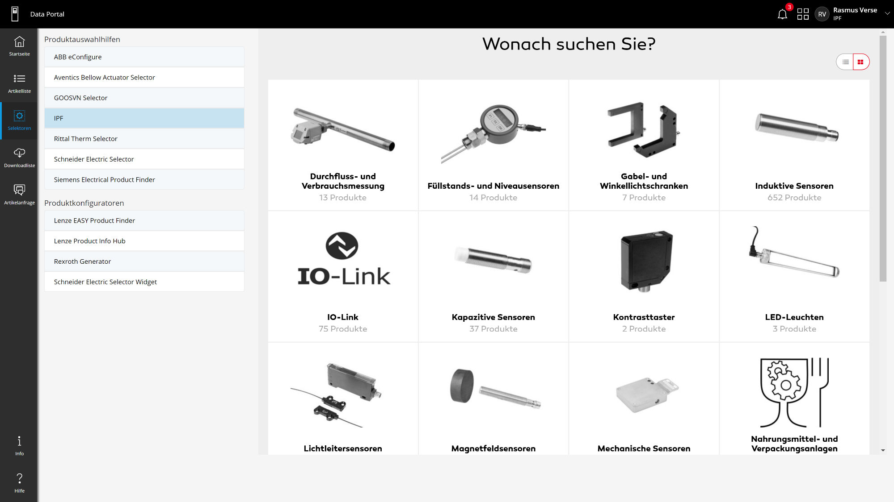

Bildunterschrift: Der Produktselektor von ipf electronic ist jetzt mit ausgewählten Komponenten direkt über die Produktauswahlhilfen auf dem EPLAN Data Portal erreichbar. (Bild: ipf electronic gmbh)

IPF ELECTRONIC AUF DER SPS:
HALLE 7A, STAND 400

ÜBER IPF ELECTRONIC
Sensoren vom Feinsten
Wenn HIGH-TECH zu HIGH-END wird.

Im deutschsprachigen Raum stehen wir seit mehr als drei Jahrzehnten für Hochleistungs-Sensoren in der Automatisierungstechnik. Wir legen Wert auf höchste Qualität und produzieren nach wie vor selbst am Hauptstandort in Altena im Sauerland.
Wir sind die ipf electronic und machen mehr als nur unseren Job. Wir denken weiter, innovativer, nachhaltiger und bleiben dabei sympathisch. Wir sitzen im Sauerland, einer der innovativsten Regionen des Landes. Unsere Produkte sind präzise, intelligent, technisch ausgereift und vielseitig einsetzbar. Unsere 140 Mitarbeiter leben Service, auch nach den üblichen Geschäftszeiten.
Mit unserer großen Produktvielfalt, hohen Problemlösungskompetenz und starken Serviceorientierung sind wir als Top-Lieferant in der industriellen Sensorik einzigartig. Permanente Forschung und Entwicklung spielen eine ebenso gewichtige Rolle, wie die Weiter- und Fortbildung von Mitarbeitern und Führungskräften. Unser 1982 gegründetes Unternehmen wird bis heute in zweiter Generation familiengeführt. Beim Umweltschutz und nachhaltigen Umgang mit Ressourcen legen wir besondere Maßstäbe an.

KONTAKT
ipf electronic gmbh
Rosmarter Allee 14
58762 Altena
info@ipf.de
www.ipf.de


PRESSEKONTAKT
Martinus Menne
Waldweg 8 ● 57489 Drolshagen
Tel +49 2761 8288861
mm@technikredaktion.de
www.technikredaktion.de

